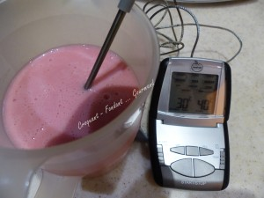 Glaçage miroir coloré
- 5 g (2,5 feuilles) de gélatine ou 5 g de gélatine en poudre + 30 g d'eau très froide
- 100 g de sirop de glucose
- 100 g de sucre en poudre
- 50 g d'eau de source (1)
- 100 g de chocolat blanc
- 65 g de lait concentré sucré
- colorant rouge liquide ou 0,15 g de colorant en poudre rouge framboise
1 mixeur plongeant
1 thermomètre à sonde (de préférence)
Mettre les feuilles de gélatine à ramollir dans de l'eau très froide.
Avec de la gélatine en poudre, il faut la diluer dans 30 g d'eau très froide et la laisser gonfler à température ambiante.
Mettre dans un récipient de préférence haut et étroit, le lait concentré et le chocolat .
Verser dans une petite casserole le sirop de glucose, le sucre en poudre et l'eau.
Faire chauffer jusqu'à 103°C.
Ajouter sur le chocolat blanc, la gélatine bien essorée (ou gonflée pour la poudre).
Verser le sirop sur le chocolat et ajouter le colorant.
Mixer le mélange au mixeur plongeant pendant plusieurs minutes, pour que le glaçage soit bien fluide. (Il faut laisser le mixeur au fond du récipient pour éviter les bulles d'air).
Le glaçage est à environ 43°C : Pour l'utiliser le jour même, il faut attendre impérativement que le glaçage arrive à la température de 30°C (2) ce qui demande environ 1 heure.
- Si on le prépare la veille, filmer le récipient et le mettre au réfrigérateur.
Le lendemain, le faire réchauffer au bain-marie ou au micro-ondes.
Mixer de nouveau, toujours en laissant le mixeur au fond.
Attendre que la température atteigne 30°C et procéder au glaçage de l'entremets qui lui, doit sortir du congélateur.

